VCCS2019深圳真空镀膜大会(冬季）暨行业展览
2019年11月21-23日
参会回执

单位全称： 填表日期：2019年 月 日
序号 | 姓名 | 职称 | 手机 | 邮箱地址 | 是否参加
 |  |  |  |  | 招商推介会 | 产品发布会
1
2
3
4
5
类 别 | □国企 □民企 □外企 □中外合资 □行业协会 □真空学会 □科研机构 □高等院校 □终端企业  □金融机构 □生产企业 □服务企业 □代理商 □行业展览 □检测行业 □维修保养 □其他
贵司  行业 类别 | □金属镀膜行业 □磁数据存储镀膜行业 □真空干燥 □镀膜电源 □塑料镀膜行业  □元器件镀膜行业 □真空阀门 □真空热处理 □平板显示器行业 □玻璃镀膜行业  □真空密封 □真空熔炼 □光学镀膜行业 □光学光通讯光存储 □真空油脂  □真空保鲜 □半导体镀膜行业 □溅射靶材/蒸发材料 □真空检漏 □真空镀膜设备  □光热光伏镀膜行业 □真空泵组 □真空配件 □真空涂料 □真空计量  □柔性材料镀膜行业 □真空测量 □其他请说明（ ）
参展  推广 | 会场内有展览位、广告位选择：  钻石赞助+展位40000.0元/套餐 铂金赞助+展位30000.0 元/套餐 金牌赞助+展位20000.0元/套餐  珍珠赞助+展位15000.0元/套餐 银牌赞助+广告位10000.0元/套餐 铜牌赞助+广告位8000.0元/套餐  易拉宝1000.0元 /套餐 其它赞助请联系大会秘书处
参会  报名 | 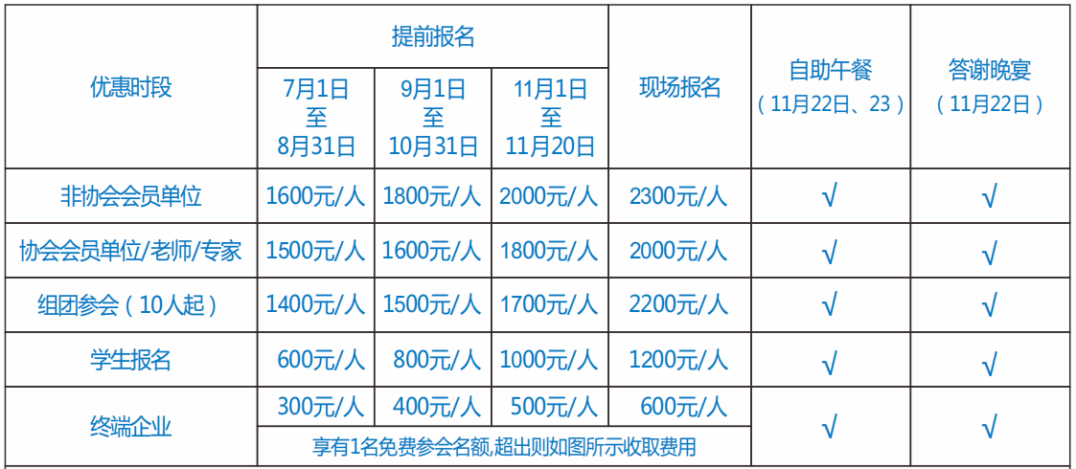
住房  预订 | 会场酒店维纳斯皇家酒店（五星）会议协议价格：标单/标双/438.0元/间/晚 （参会费用中不含住宿费）  预店酒店联系：李先生（协会）：138 2871 5218 高经理（酒店）：181 4855 7347
汇款  信息 | 开户全称：深圳市荣森会议展览有限公司  开户银行：中国民生银行股份有限公司深圳沙井支行  银行账号：616 880 006

我们的服务理念：有深度，有广度，有热度，有速度，有态度，做真空行业权威的产业链一条龙服务平台！

